Crear una aplicación que tenga como mínimo 2 páginas: login.html e index.html.

1. La página de log in recibirá email y password y redireccionará a la página index.html al hacerse click en el botón “Entrar”.
   1. La página debe tener el estilo que se ve en la imagen
   2. Al hacerse click en el botón “Entrar” se envían los datos en una request AJAX(POST). Los datos deben viajar en un String con formato JSON de la siguiente manera:

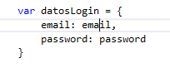

url servidor login: <http://localhost:3000/login>

* 1. Si el servidor responde :
     1. {type: error} Debe visualizarse la leyenda “Debe ingresar un email y un password valido” de color rojo y marcar el maco de los inputs en rojo, como se visualiza en la imagen.
     2. {type:Admin} o {type:User} Debe guardarse el dato de type y email en el localstorage y redireccionar a la página index.html

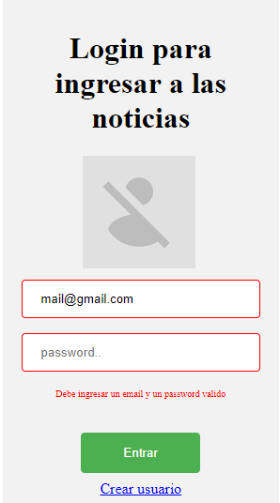

1. La página de index debe visualizar todas las notas cargadas en una grilla, las notas por debajo de 4, la fila debe visualizarse en rojo
2. Cuando se termine de cargar la página index se tiene que traer del servidor todas las notas que estén cargadas, ejecutando el método GET http://localhost:3000/notas lo cual devolverá un Array de objetos JSON con los siguientes valores: id, legajo, nombre, materia y nota.
3. El botón “editar” debe aparecer solo si el tipo de usuario es “Admin” y si se hace click debe mostrarse, en el centro de la página, una sección donde debe autocompletarse los datos de la nota. Contendrá un número para el legajo, un texto para poner un nombre, un texto para la materia y un número para la nota, un botón para guardar y un botón cerrar. (El id no debe mostrase al usuario)
4. El botón guardar deber enviar el objeto JSON completo, con los datos modificado (excepto el id). Una vez que devuelva el servidor debe volverse a consultar al servidor la lista de notas al servidor.

url servidor nueva notica: [http://localhost:3000/](http://localhost:3000/nuevaNoticia)editarNota

1. Cada vez que se llame al servidor deberá visualizarse un spinner hasta que el servidor responda.

